Practica 09 División en subredes, configuración de interfaces y configuración básica de RIP.

Topología
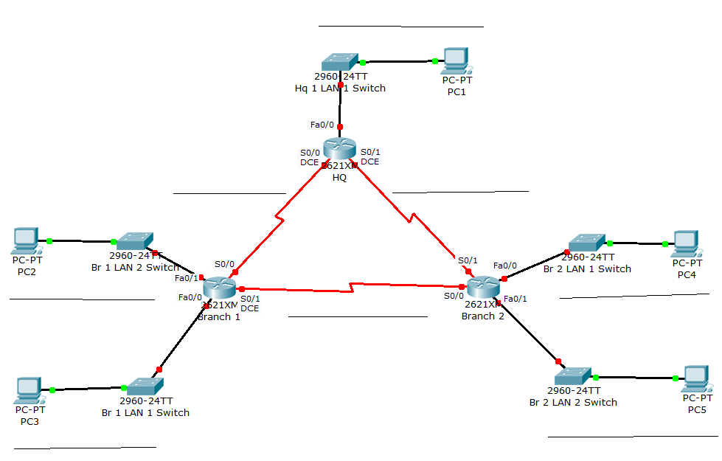

Tabla de direccionamiento
Dispositivo | Interfaz | Dirección IP | Máscara de subred | Gateway por defecto
HQ | Fa0/0 |  |  | N/A
HQ | S0/0 |  |  | N/A
HQ | S0/1 |  |  | N/A
Branch 1 | Fa0/0 |  |  | N/A
Branch 1 | Fa0/1 |  |  | N/A
Branch 1 | S0/0 |  |  | N/A
Branch 1 | S0/1 |  |  | N/A
Branch 2 | Fa0/0 |  |  | N/A
Branch 2 | Fa0/1 |  |  | N/A
Branch 2 | S0/0 |  |  | N/A
Branch 2 | S0/1 |  |  | N/A
PC1 | NIC
PC2 | NIC
PC3 | NIC
PC4 | NIC
PC5 | NIC

Objetivos de aprendizaje:
- Determinar la cantidad de subredes requeridas.
- Diseñar un esquema de direccionamiento adecuado.
- Conectar una red de acuerdo con el Diagrama de topología.
- Realizar tareas de configuración básicas en un Router.
- Configurar y activar interfaces.
- Configurar el enrutamiento RIP en todos los Routers.
- Verificar el enrutamiento RIP.

Situación:
Se le ha asignado la dirección de red 192.168.1.0/24, se pide que por medio de subneteo tradicional obtenga las subredes necesarias para cubrir las necesidades de la topología anterior.
Tarea 1 Asigne las direcciones para las PC, Gateway e interfaces, llene la tabla de direccionamiento con las direcciones IP que correspondan.
Tarea 2 Diseñe la topología anterior en el Packet Tracer (Agregar etiquetas que indiquen el nombre de la interfaz, la dirección asignada. Además los dispositivos deben de coincidir con los de la topología de igual manera debe poner la dirección de subred correspondiente a cada subred)
Tarea 3 Configure un nombre para cada Router (HQ, Branch 1, Branch 2), configure el siguiente mensaje del día #Hola, esta es la practica numero 7# además debe configurar la contraseña para el modo Exec privilegiado a “cisco” para todos los Router
Tarea 4 Configure las direcciones IP de las PC, Gateway e interfaces FastEthernet y Seriales de los Router (las direcciones deben de coincidir con las que puso en la tabla de direccionamiento)
Tarea 5 Configure la temporalización de las interfaces seriales que funcionan como DCE en 64000
Tarea 6 Configure RIP en los tres Router
Tarea 7 Verifique la configuración de RIP mediante los comandos show ip Router y show ip protocols. También verifique que exista conexión entre las subredes mediante el comando ping.

